Министерство науки и высшего образования Российской Федерации

Федеральное государственное бюджетное образовательное учреждение высшего образования

«Московский государственный технический университет имени Н.Э. Баумана»

(национальный исследовательский университет)

Московский техникум космического приборостроения

09.02.07 Информационные системы и программирование

**ЛАБОРАТОРНАЯ РАБОТА №4**

по МДК 02.02. Инструментальные средства разработки программного обеспечения

ПМ. 02 Осуществление интеграции программных модулей

|  |  |
| --- | --- |
| Выполнил студент | А.Г.Дубило |
| Курс ______3______Группа_____ТИП-52____ |  |
| Подпись студента__________________ |  |
|  |  |
| Руководитель_______________ | И.К. Широкова |

Москва 2021

# Содержание

1 Постановка задачи 3

2 Дерево целей 4

3 Матрицы 5

4 Сетевое планирование 6

5 Вывод 7

# 1 ПОСТАНОВКА ЗАДАЧИ

**Цель занятия:** научиться строить дерево целей, матрицы ответственности и ресурсов, сетевую диаграмму.

**Оборудование, технические и программные средства:** персональный компьютер, среда программирования Visual Studio 2019, среда MS Visio.

**Задание:**

1. Построить дерево целей.
2. Построить матрицы ответственности и ресурсов.
3. Провести сетевое планирование.

# 2 ДЕРЕВО ЦЕЛЕЙ

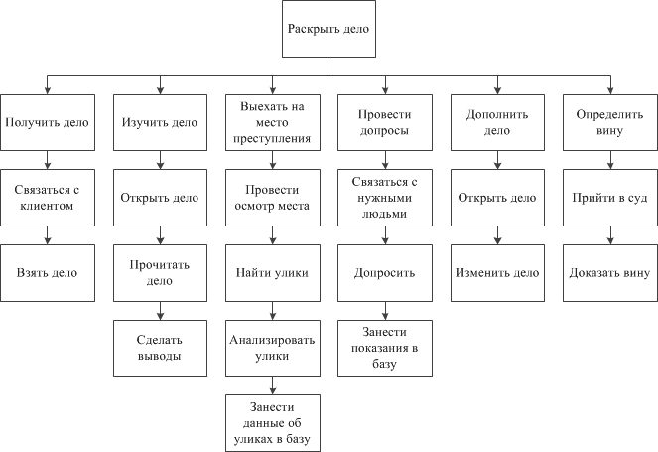

# 3 МАТРИЦЫ

Матрица ответственности:

|  |  |  |  |  |  |  |
| --- | --- | --- | --- | --- | --- | --- |
| № сот. | Получить дело | Изучить дело | Выехать на место преступ-ления | Провести допросы | Дополнить дело | Определить вину |
| 1 |  |  |  |  |  |  |
| 2 |  |  |  |  |  |  |
| 3 |  |  |  |  |  |  |
| 4 |  |  |  |  |  |  |

|  |  |  |  |  |  |  |
| --- | --- | --- | --- | --- | --- | --- |
| Ресурсы | Полу-чить дело | Изучить дело | Выехать на место преступ-ления | Провести допросы | Дополнить дело | Опреде-лить вину |
| Дело |  |  |  |  |  |  |
| Улики |  |  |  |  |  |  |
| Показания |  |  |  |  |  |  |
| Алиби |  |  |  |  |  |  |
| Свидетели |  |  |  |  |  |  |

Матрица ресурсов:

# 4 СЕТЕВОЕ ПЛАНИРОВАНИЕ

|  |  |  |  |
| --- | --- | --- | --- |
| **Номер работы** | **Работа** | **Количество дней** | **Предшествующие работы** |
| 1 | Получить дело | 0,5 |  |
| 2 | Изучить дело | 3 | 1 |
| 3 | Выехать на место преступления | 2 | 2 |
| 4 | Провести допросы | 4 | 2 |
| 5 | Дополнить дело | 2 | 3, 4 |
| 6 | Доказать вину | 5 | 5 |
| 7 | Раскрыть дело | 0 | 6 |

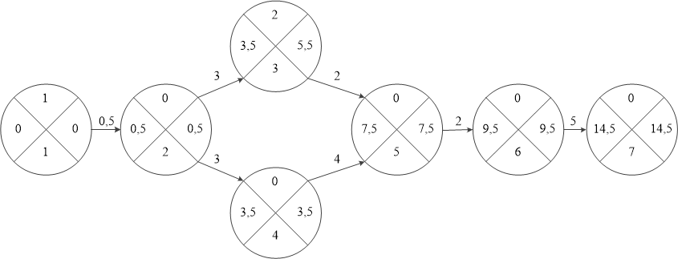

# 5 ВЫВОД

В ходе работы я получила навыки построения дерева целей, матриц ответственности и ресурсов, научилась делать сетевое планирование.